湘潭县花石镇马垅村“3.30”村民坠人
化粪池事故调查报告

2024年3月30日13时许，湘潭县花石镇马垅村株树组发生一起生产安全事故，造成2人死亡2人受伤，目前两名伤者已康复出院，直接经济损失约143.6万元。
根据《中华人民共和国安全生产法》《生产安全事故报告和调查处理条例》等法律法规的规定及志仁书记、贺波市长、新华与常务副市长等领导批示指示精神。市安委办于2024年3月30日对该起事故调查处理工作进行挂牌督办，经湘潭县人民政府批准，于当日组成由湘潭县应急管理局牵头的事故调查组对“3·30”事故进行调查，湘潭县公安局、湘潭县总工会、湘潭县农业农村局、花石镇人民政府为成员单位,同时邀请湘潭县纪委监委派员参加。事故调查组按照“四不放过”和“科学严谨、依法依规、实事求是、注重实效”的原则，经过现场勘查、调查取证和综合分析，事故调查组已经查明事故发生的经过原因、应急处置、人员伤亡和直接经济损失，认定了事故性质，提出了对事故处理意见和事故防范措施的建议。
一、事故有关情况
(一)事故相关人员情况
1.死者的基本情况
(1)王*球，男，59岁，身份证号码43032119******4553，户籍地址为湘潭县花石镇中华村，为业主方。常住地址花石镇马垅村株树组。
(2)胡*，男，39岁，身份证号码43032119******5430,户籍地址为湘潭县花石镇双溪村，与死者王*球为朋友关系。
2.伤者的基本情况
(1)王*强，男，52岁，身份证号码43032119******4678,户籍地址为湘潭县花石镇中华村，与死者王*球为兄弟关系。
(2)符*，男，29岁，身份证号码43032119******4118,户籍地址湘潭县青山桥新铺村，与死者王*球为朋友关系。
(二)化粪池建设及用途情况
发生事故的化粪池为湘潭县花石镇马垅村赵家湾王*球在自家房屋内修建的化粪池，与房屋主体建设时同步完成建设。该化粪池仅承担了王*球自家房屋及相邻两户村民的生活排污，未做其它生产用途。后因王*球自家经营洗莲加工，新添置了相关生产设备在该化粪池上方,为了处理洗莲加工生产污水的环保问题，王*球在自家房屋外侧另建设一处污水处理池专门用于处理洗莲生产的污水(详见图1)。
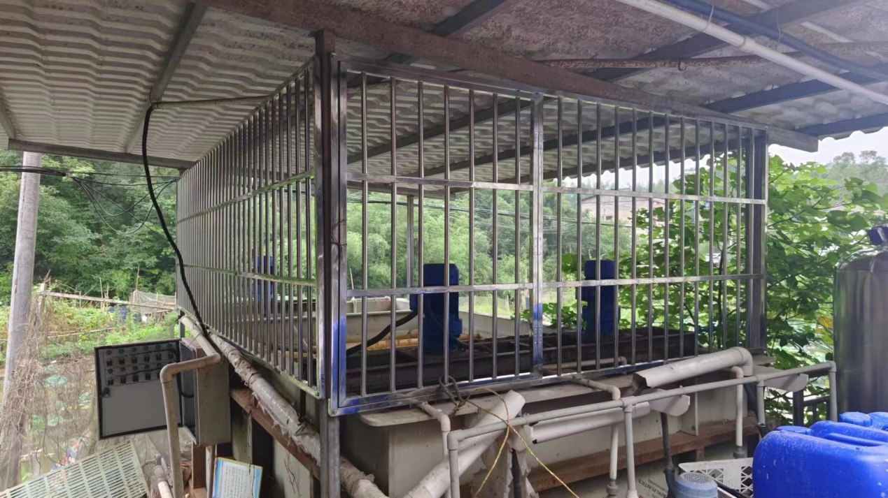
（图1）
二、事故发生经过
2024年3月30日上午，在湘潭县花石镇马垅村株树组王*球发现其家化粪池堵塞，邀请符*、胡*、王*强对被堵化粪池进行清污，因三人均为王*球的朋友及亲戚，未约定报酬。12时30分许，王*强与符*先吃完中饭后，符*进入池中清污，王*强与胡*在化粪池入口处观察符*状态。10多分钟后，王*强与胡*突然发现化粪池内符*没有回应，王*强随即探头去查看符*的情况，发现符*已经失去意识晕倒在化粪池内。王*强入池试图将符*救出，胡*将王*球叫过来后进入池中救人，王*球则在池入口处进行照应，三人合力把符*救出后，胡*、王*强先后眩晕昏倒在池中。王*球见状立即进入化粪池先后将王*强、胡*从池内顶出后，因全身脱力陷入池底，后经周边邻居共同帮助将王*球从池内拉出。胡*、王*球经抢救无效死亡。
三、事故应急救援及处置报告情况
(一)事故报告及响应情况
事故发生后，周边群众蔡*松立即拨打了120急救电话、110报警电话以及花石镇值班电话报告相关情况，13时28分，花石镇消防队、派出所民警及附近居民将王*球、胡*从化粪池中拉出，并对其进行人工呼吸。派出所派警车将王*强、符*送至花石镇中心卫生院进行抢救，后由花石镇中心卫生院转至湘潭市中心医院，13时40分，120急救到达现场，经医护人员现场确认王*球、胡*已无生命体征。
14时许，市应急管理局局长席*刚，县委常委、县人民政府常务副县长陈*理，县委常委、县委办主任刘*志，副县长、公安局局长崔*等相继到达现场，组织县委办、县政府办、县公安局、县应急局、县卫健局、县委网信办等相关部门和花石镇人民政府成立工作专班在现场开展调查处置工作。
(二)事故现场勘查情况
现场位于湘潭县花石镇马垅村赵家湾王*球家中，该建筑为 S219 道路花石镇马垅村赵家湾段旁的临街房屋，主体建筑为五层，主体建筑屋后连接有两层的加工厂房，加工厂房门洞朝西，进入门洞为车间，车间南侧有一个洗莲车间，洗莲车问内自东向西摆放有三台洗莲搅拌机和一个清洗池，洗莲车间下方为化粪池(详见图 2)。在洗莲车间偏西侧靠南墙为一个化粪池出入口，化粪池出入口的口径为 86cm*89cm，上方盖有水泥板，揭开水泥板测量化类池的深度，化类池深度为230cm，里面液体深度为103cm(详见图 3)。
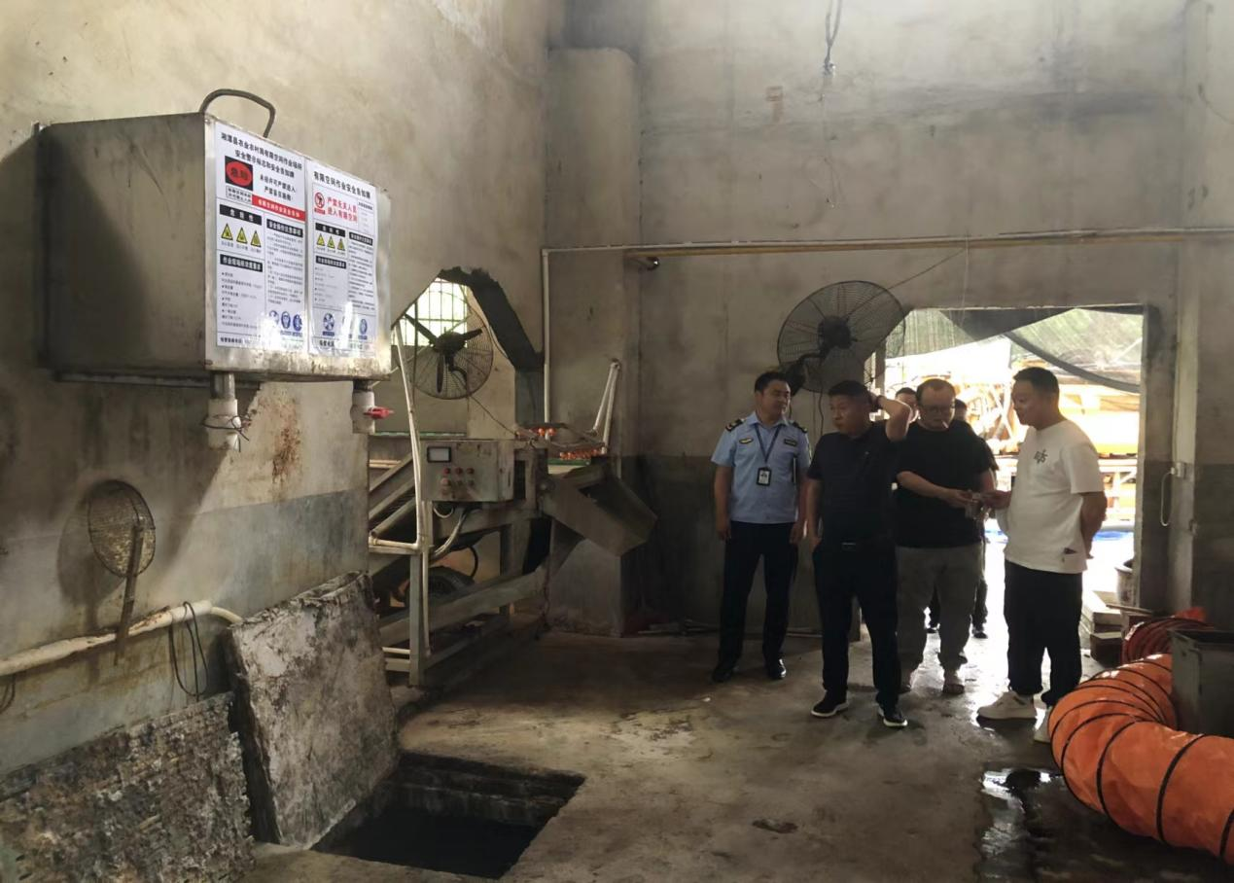
（图2）
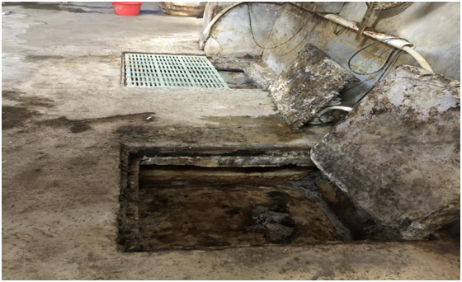
（图3）
(三)善后处置情况
2024年3月31日，由花石镇镇人民政府牵头组织花石镇司法所、执法队及中华村、马垅村、双溪村村支书与死者胡*、王*球家属召开了事故协调赔偿会议，双方达成一致，签订《人民调解协议书》。由王*球亲属赔偿胡*亲属丧葬费、抚养费等共计人民币约135.6万元，至此善后工作结束。
四、事故原因分析及性质认定
(一)事故原因
一是村民对有限空间辨识不到位且安全意识薄弱。死者王*球安全意识淡薄，未确保安全的前提下组织符*、王*强、胡*进入化粪池开展疏通工作，导致事故发生;二是盲目施救，符*在化粪池内作业发生事故后，王*强、胡*、王*球三人在未采取任何防护措施的情况下，盲目开展施救，导致事故扩大。
(二)事故性质认定
经调查认定，湘潭县花石镇马垅村“3·30”村民坠入化粪池事故是一起非生产安全责任事故。
五、行业主管部门履行安全生产监督管理职责情况
花石镇人民政府履行属地监管责任落实不到位。未按照“三管三必须”要求对家庭式作坊的经营单位宣传有限空间的相关安全知识。
- 对有关责任人员和责任单位的处理建议
(一)建议免于追究责任人员
王*球，男，59岁，身份证号码43032119******4553，户籍地址花石镇中华村,未对有限空间进行辨识并按照“先通风、后检测、再作业”的相关规定，进行有限空间作业导致事故发生，对该起事故负有责任，鉴于其在事故中死亡，建议不再追究责任。
(二)相关部门及人员处理建议
因花石镇人民政府负有属地监管责任，王*球家房屋系莲子加工作坊，花石镇人民政府相关职能部门及干部未按照管行业必须管安全、管业务必须管安全、管生产经营必须管安全“三管三必须”原则有效宣传有限空间安全作业知识、积极履职防范事故发生，对此次事故发生应负有责任，事故调查组建议:
1、责成湘潭县花石镇人民政府向湘潭县人民政府作出书面检查.
2、对事故发生地马垅村联点干部花石镇人大副主席胡*国提醒谈话。
3、对花石镇农业综合服务中心副主任冯*民(分管负责人)诫勉谈话。
4、对花石镇马垅村专职干部符*阳(分管负责人)诫勉谈话。
七、事故的防范和整改措施建议
(一)全面落实安全生产主体责任，防止类似事故
一是各部门主要负责人要全面履行法定职责，落实安全生产责任，依据相关法律法规履行安全生产职责，建立健全安全生产责任制和相关安全制度，事故发生后及时报告事故情况;二是要切实做好农村沼气、畜禽粪污化粪池、污水收集池等有限空间安全监管。要摸清底数，组织农业、住建、城管、市监、应急、电力、通信等部门全面排查有限空间，实现“底数清、情况明、无遗漏”。对是否张贴警示标识、建立台账管理、实行统一协调管理、配备应急救援力量和必备装备器材、组织宣传教育和培训演练等隐患问题进行重点排查整治，督促采取技术管理措施及时整改销号;三是各地各有关部门要健全落实有限空间“五强化五到位”全过程安全管理机制，即强化关键少数依法履职、强化制度建设、有限空间作业审批管理制度、强化风险辨识和台账管理、强化作业审批和安全监护、强化教育培训演练和隐患查治到位、警示标志张贴到位、承包方管理到位、救援器材配备到位、应急处置到位。特别强调的是认真落实有限空间作业审批和统一协调管理，严格执行“先检测、再通风、后作业”的操作规定，严禁违规操作、盲目施救，防止事故发生和后果扩大。
(二)湘潭县应严格落实安全生产管理监管职责属地责任全县各级各部门要按照“管行业必须管安全、管业务必须管安全、管生产经营必须管安全”三管三必须原则全面履行行业监管和属地监管职责。一是督促辖区企业压实安全生产主体责任，不断完善并落实安全风险分级管控和隐患排查治理双重预防工作机制，有效防范和遏制事故发生;二是加强各部门对园区企业的监管力度，深入开展打非治违，从严从实开展安全生产执法检查，进一步提高对安全生产工作重要性和紧迫性的认识，坚守“发展决不能以牺牲人的生命为代价”这条不可逾越的红线。
(三)工作建议
全县各级各部门要严格按照《突发事件信息共享与联动处置工作意见》相关要求及时报送突发事件信息，加强信息共享与联动处置，严格遵守应急值班值守制度，加强信息报送共享，进一步规范突发事件信息报送工作，建立健全相关部门之间的信息共享、合作联动机制，统一信息报送口径，消除信息报送盲区，实现突发事件信息多源共享、全面覆盖。

